ЗВІТ З ЛАБОРАТОРНОЇ РОБОТИ №2
Дизайн веб-застосунку «CinemaAI»
AI-бібліотека фільмів і серіалів з пошуком за цитатами та моментами
Студент: Сідей Василь | GitHub: vasasidej | 2026
1. Детальний опис ідеї (з ілюстраціями)
CinemaAI — інтелектуальна онлайн-бібліотека фільмів і серіалів. Унікальна особливість, яка відрізняє сервіс від Netflix, Disney+ та Kinopoisk: AI-пошук за цитатами, словами з діалогів і вільним описом моментів («я — твій батько», «бійка на даху під дощем»). Система повертає фільм і точні тайм-коди сцен.
Мінімальні вимоги виконано: 3 основні сторінки + авторизація.
• Головна / Каталог — центральний AI-пошуковий рядок, фільтри жанрів, сітка карток.
• Сторінка фільму — опис, кнопки дій, блок «AI-моменти» з тайм-кодами.
• Особистий кабінет — профіль, обране, історія переглядів і AI-запитів.
• Авторизація — логін і реєстрація (email/пароль + Google).
Стек (для подальшої реалізації на React): React + Tailwind; Backend — FastAPI/Node; PostgreSQL + векторна БД; ASR + embeddings + LLM; JWT/OAuth2.
2. Фінальний дизайн веб-сайту
Дизайн виконано у світлій приємній палітрі: м’який сіро-блакитний фон, білі картки, акцент — індиго (#6366F1), для AI-елементів — смарагдовий зелений. Нижче — фінальні мокапи всіх екранів, які будуть реалізовані на React до кінця семестру.
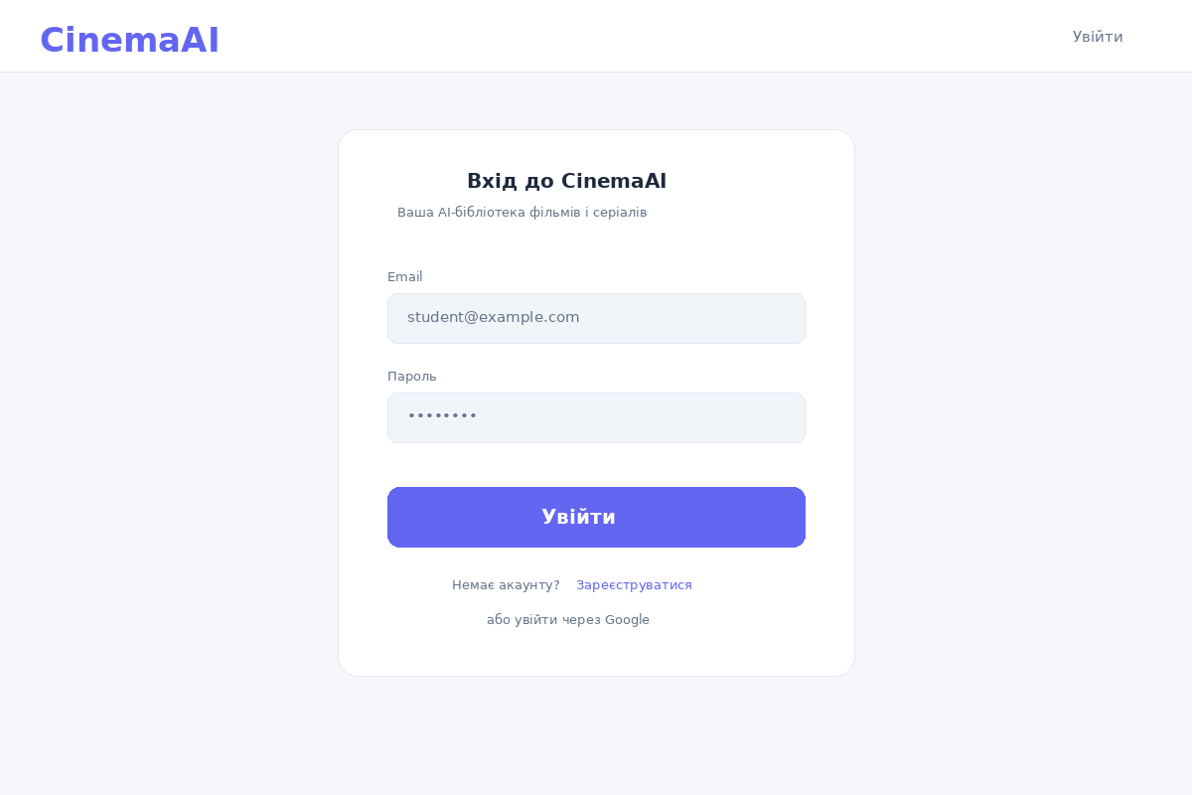  Рис. 1. Авторизація (логін) | 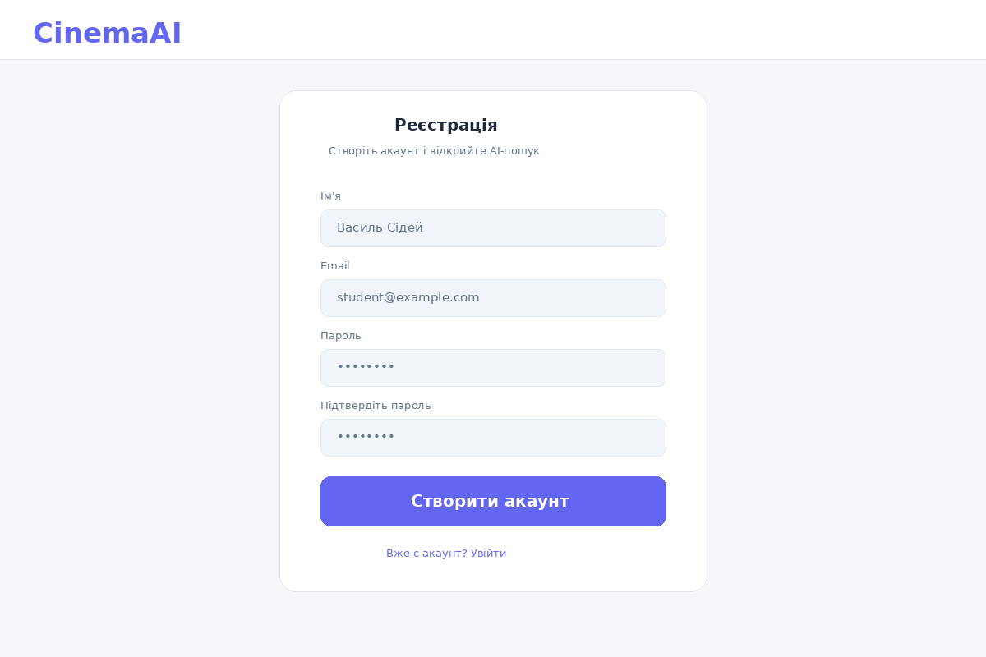  Рис. 2. Реєстрація
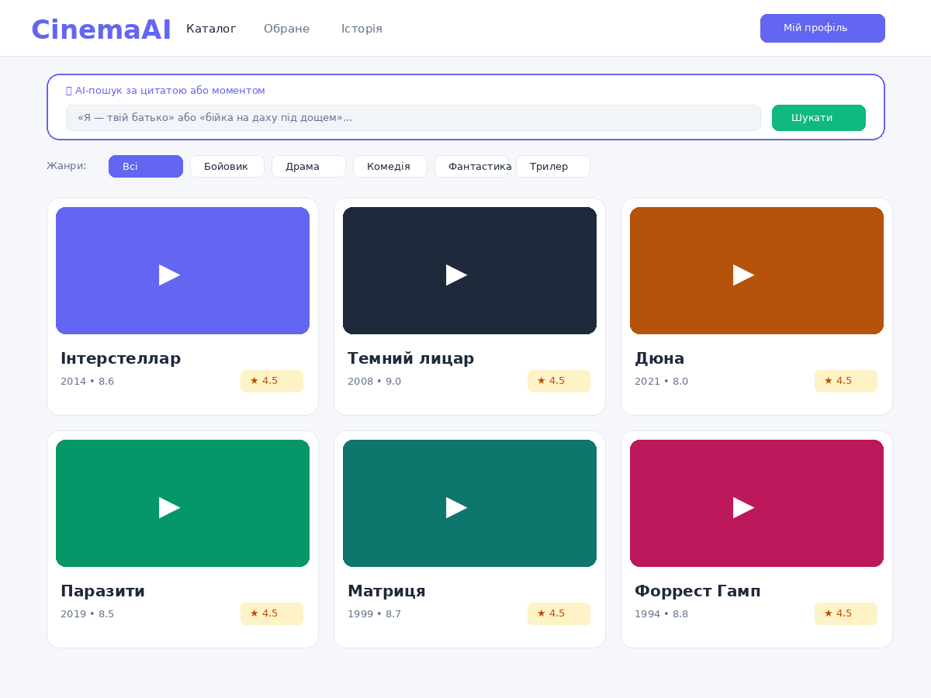  Рис. 3. Головна / Каталог з AI-пошуком | 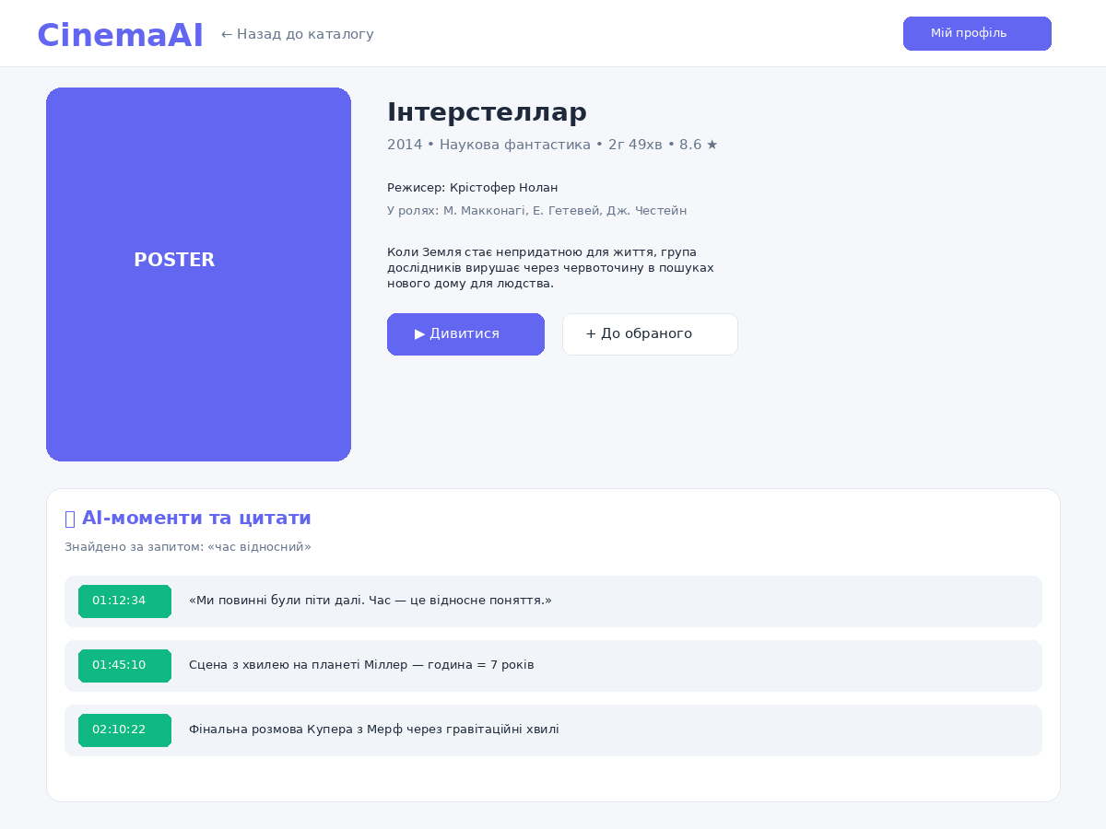  Рис. 4. Сторінка фільму + AI-моменти
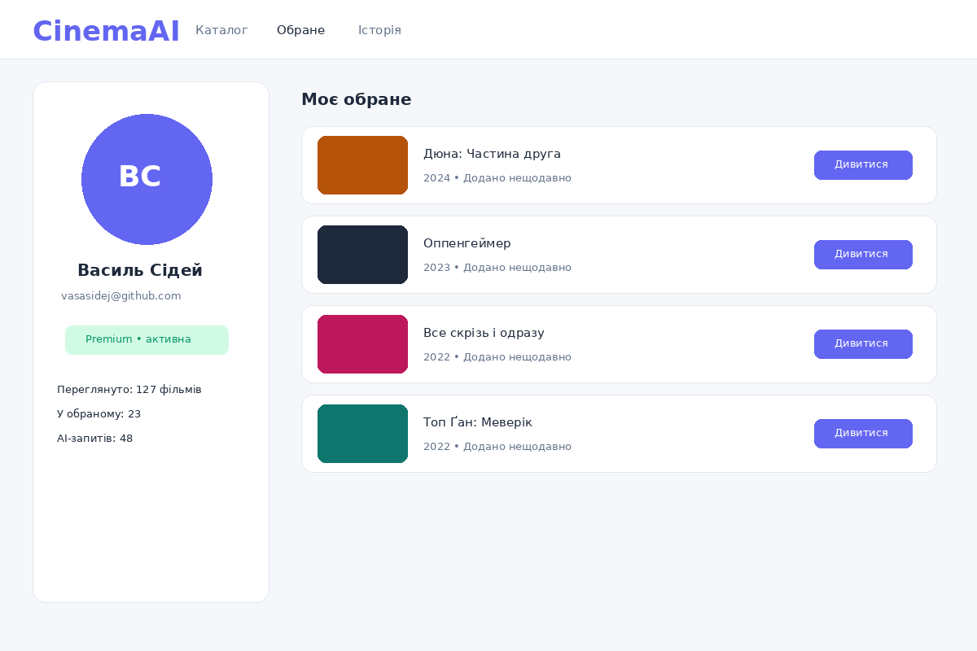
Рис. 5. Особистий кабінет / Обране
3–8. Репозиторій GitHub
GitHub-акаунт: vasasidej (Сідей Василь). Створено репозиторій проєкту з назвою CinemaAI. У репозиторій додано всі напрацювання: мокапи, опис ідеї, дизайн. Зміни опубліковано. Pull Request створено.
Посилання на репозиторій: https://github.com/vasasidej/CinemaAI
(Після створення репозиторію та PR — вставити актуальне посилання на PR)
9. Висновки
У ході лабораторної роботи №2 на основі попередньої ідеї підготовлено фінальний дизайн веб-застосунку CinemaAI (3 сторінки + авторизація). Унікальна функція — AI-пошук за цитатами та моментами. Підготовлено цифрові мокапи всіх ключових екранів у світлій приємній палітрі. Створено репозиторій на GitHub, додано матеріали та оформлено Pull Request. Дизайн готовий до подальшої реалізації на React до кінця семестру.
— Кінець звіту —

